新 书 推 荐

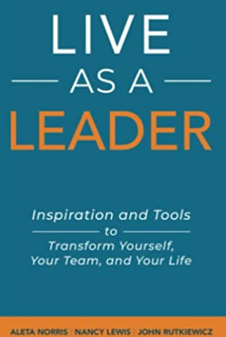
中文书名：《作生活的领导者：改变自己、生活和团队的灵感和工具》
英文书名：Live As A Leader: Inspiration and Tools to Transform Yourself, Your Life, and Your Team
作 者：Aleta Norris
出 版 社：Author Academy Elite
代理公司：Waterside/ANA/Susan Xia
页 数：248页
出版时间：2022年6月
代理地区：中国大陆
审读资料：电子稿
类 型：经管

内容简介：

“领导别人比我预期的要困难得多！”

你可能不止一次地说过类似的话。任何一位领导，如果花了很长时间参与混乱的项目，努力领导一只散漫的团队，与怀疑作斗争，或与困难的人打交道，都会想知道是否有一种更容易的方法来产生影响，实施积极的变革，并通过他人取得期望的结果。更好的方法是有的。有一种更好的领导方式。 在本书中，你将了解到：

·具体步骤，以更有信心、更有能力的方式领导
·实时加强领导力的练习和实践活动
·各级领导如何通过首先改变自己来改变周围环境的故事
《作生活的领导者》让我们深入了解领导者如何学习领导原则，增强周围其他人的能力，以及如何培养一支富有成效、富有灵感的团队。
这本书的作者花了三十多年的时间来学习领导力，培训领导者，并帮助将领导力原则灌输到企业，非营利组织和政府组织的文化中。与你分享成为工作、家庭和生活领导者的有效步骤。
你可以作生活的领导者！

作者简介：
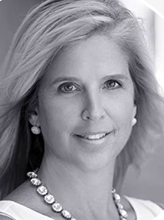
阿莱塔·诺里斯（Aleta Norris）是畅销书《闪光女人》（Women Who Spark）的作者。她致力于帮助中年女性融入自己的美好未来。作为认证的生活目的教练，她支持和指导女性已有20多年的经验。阿莱塔与她的丈夫史蒂夫·帕赖克（Steve Palec）居住在威斯康星州密尔沃基。他们享受与五个成年孩子的探险之旅。可以通过aletanorris.com与阿莱塔联系。
.

谢谢您的阅读！
请将反馈信息发至：夏蕊（Susan Xia）
安德鲁·纳伯格联合国际有限公司北京代表处
北京市海淀区中关村大街甲59号中国人民大学文化大厦1705室
邮编：100872
电话：13581679124
传真：010-82504200
Email：Susan@nurnberg.com.cn
网址：http://www.nurnberg.com.cn
微博：http://weibo.com/nurnberg
豆瓣小站：http://site.douban.com/110577/
微信订阅号：ANABJ2002

